Clemente Diego

MAT. 933223

Progetto 2

METODI DEL CALCOLO SCIENTIFICO



Sommario

1. Introduzione 2

1.1 Obiettivo del progetto 2

1.2 Tecnologie utilizzate 2

2. Parte 1 3

2.1 Descrizione della struttura relativa alla parte1 3

2.1.1 Implementazione DCT/DCT2 del modulo DCT2.py 3

2.1.2 Metodi DCT/DCT2 della libreria 5

2.2 Esecuzione e valutazione dei test 6

2.2.1 Verifica preliminare della correttezza 6

2.2.2 Misura delle prestazioni 7

3. Parte 2 8

3.1 Descrizione della struttura relativa Parte 2 8

3.2 Interfaccia grafica 9

3.3 Analisi dei risultati 11

*3.4 Conclusioni* 16

1. Introduzione

1.1 Obiettivo del progetto

L’obiettivo della relazione è quello di implementare la DCT2 in un ambiente open source e di studiare gli effetti di un algoritmo di compressione in stile jpeg (senza utilizzare una matrice di quantizzazione) sulle immagini in toni di grigio.

In particolare, il lavoro è suddiviso in due parti in cui abbiamo:

* Parte 1: Implementare la DCT2, come spiegata a lezione, e confrontare i tempi di esecuzione con la DCT2 ottenuta usando la libreria dell’ambiente utilizzato (che si presuppone essere nella versione FFT)
* Parte 2: Implementare compressione di immagini (nel formato .bmp), sfruttando la DCT2, con una metodologia impiegata per emulare la compressione JPEG. L'obiettivo principale consiste nello sviluppo di un'applicazione che consenta all'utente di selezionare un'immagine e regolare il livello di compressione, offrendo la possibilità di visualizzare sia l'immagine originale che quella compressa.

1.2 Tecnologie utilizzate

Tra le tecnologie impiegate per lo sviluppo delle diverse componenti del progetto, si annoverano PyCharm come ambiente di sviluppo integrato (IDE) e Python come linguaggio di programmazione.

Per l’implementazione della trasformata discreta del coseno bidimensionale (DCT2) è stata utilizzata la libreria NumPy, che ha fornito gli strumenti necessari per la gestione di array e matrici, fondamentali nelle operazioni di trasformazione e compressione.

Per la versione ottimizzata è stata impiegata la libreria SciPy, in particolare il modulo fftpack, che offre un’implementazione efficiente sia della DCT che della sua inversa. Questo ha reso possibile eseguire la compressione in modalità “fast”.

La parte grafica è stata realizzata tramite Flask, un micro-framework web che ha consentito la creazione di un’interfaccia utente semplice ma funzionale. Attraverso Flask, l’utente può caricare un’immagine in formato BMP, specificare i parametri desiderati (F e d) ed eseguire l’elaborazione direttamente da browser.

Infine, l’elaborazione delle immagini è stata gestita mediante la libreria Pillow, utilizzata per l’apertura, la lettura e la modifica di immagini. In particolare, è servita per determinare le dimensioni dell’immagine originale e per salvare una nuova versione dell’immagine elaborata.

2. Parte 1

2.1 Descrizione della struttura relativa alla parte1

Per la realizzazione della prima parte sono stati usati tre moduli:

* *DCT2.py* contiene i metodi creati manualmente per l’implementazione di *DCT* e *DCT2* e la relativa inversa; inoltre, contiene i metodi che servono a chiamare la versione da libreria (Scipy) delle implementazioni di *DCT* e *DCT2* con *FFT* e la relativa inversa.
* *plot.py* contiene il metodo per generare un grafico (in scala logaritmica) per il confronto i tempi di esecuzione delle prestazioni della *DCT2* tra due implementazioni: una fornita dalla libreria *SciPy* e una sviluppata manualmente.
* *test.py* contiene i metodi per esegue test di correttezza e test prestazionali

2.1.1 Implementazione DCT/DCT2 del modulo DCT2.py

L’idea di base della DCT è di trasformare un vettore di dati (ad esempio, i valori dei pixel di un’immagine) da una rappresentazione nella base canonica dove scartando alcuni valori andiamo a perdere delle informazioni a una rappresentazione nel dominio delle frequenze (come somma di funzioni coseno) che ci permette di scartare dei valori senza perdere informazioni. Questa operazione è reversibile utilizzando IDCT.

Quindi partendo dal vettore f scriviamo lo stesso vettore nella base dei coseni c avendo le seguenti componenti:

$$c_{i}= {\text{α}}_{i}^{N}\sum_{j=0}^{N-1}{f_{j}\cos\left(\frac{i* π*\left(2j+1\right)}{2N}\right)}$$

Per i = 0, 1, …, N-1.

Dove ${\text{α}}_{l}^{N}$ è un fattore di normalizzazione usato nella DCT. Serve a garantire che la trasformata sia ortogonale e che possa essere invertita senza perdita (cioè, che DCT seguita da IDCT restituisca il segnale originale, salvo errori numerici); questo valore dipende dalla posizione (indice i) della matrice di trasformazione:

* se i=0: ${\text{α}}_{0}^{N}= \sqrt{\frac{1}{N}}$
* se i> 0: ${\text{α}}_{i}^{N}= \sqrt{\frac{2}{N}}$

Per semplicità implementativa possiamo però dividere questa trasformazione in:

1. Calcolo della matrice di trasformazione D:

$$D\left[i,j\right]= {\text{α}}_{i}^{N}\cos\left(\frac{i* π*\left(2i+1\right)}{2N}\right)$$

Il calcolo di questa matrice è stato implementato nel metodo *calcolaD(N):*

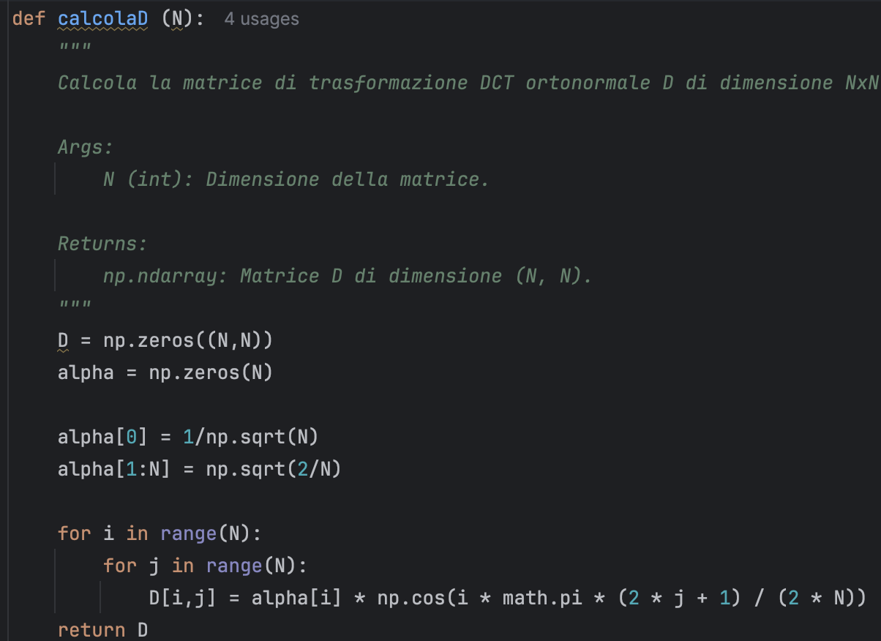

Figura 1 implementazione della funzione calcolaD()

1. Applicare la matrice di trasformazione al segnale originale, quindi, moltiplicare il segnale originale per il vettore di trasformazione:

$$\vec{c}=D\vec{f}$$

Dove $\vec{c}$ contiene i coefficienti della DCT, che rappresentano le ampiezze delle diverse frequenze.

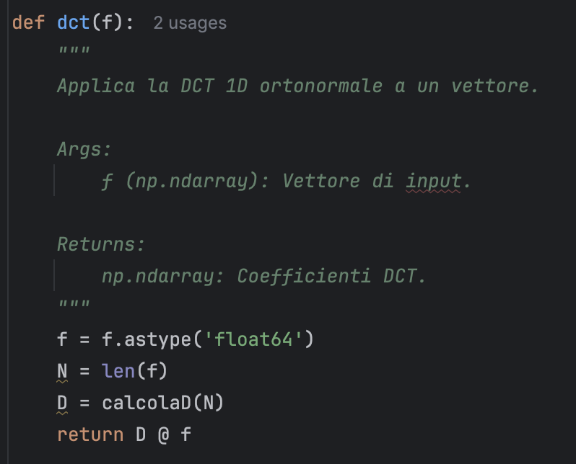Il calcolo dalla DCT viene implementato nella funzione *dct(f):*

Figura 2implementazione della dct

La versione DCT2 è una estensione della DCT dove in input non c’è più un vettore ma una matrice. Per calcolare la matrice nella base dei coseni:

$$c_{(i,j)}= \sum_{x=0}^{N-1}{\left\{{\text{α}}_{i}^{N} \cos\left(\frac{i* π*\left(2x+1\right)}{2N}\right)\left[\sum_{y=0}^{M-1}{{\text{α}}_{j}^{N} f_{(x,y)}\cos\left(\frac{j* π*\left(2y+1\right)}{2M}\right)}\right]\right\}}$$

Applicazione DCT sulle righe

Applicazione DCT sulle colonne

L’implementazione della DCT2 è stata effettuata nel metodo *calcolaI_DCT2(f_mat,D,n,m)*: dove il parametro D è la matrice di trasformazione

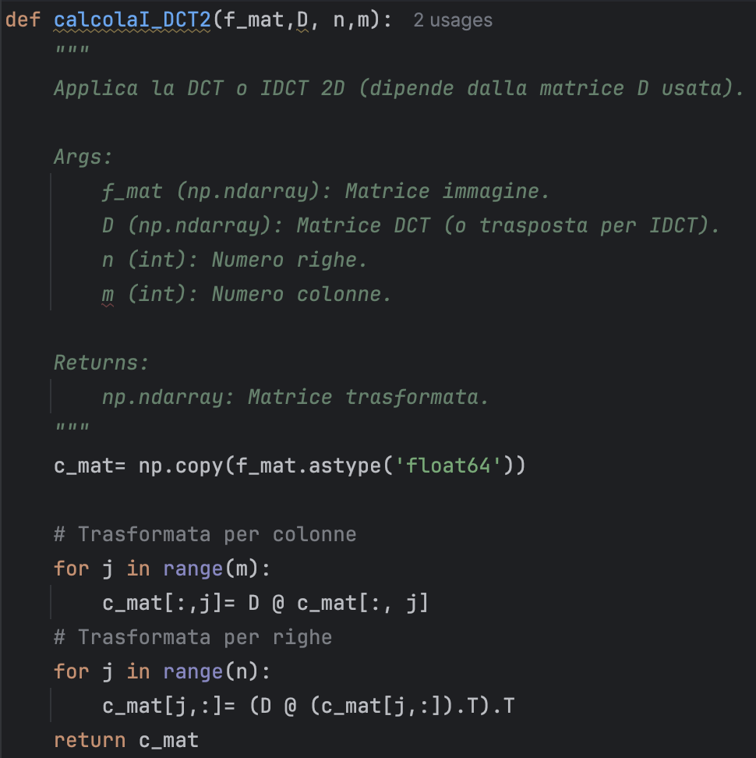

Figura 3 implementazione della dct2

Per calcolare IDCT2 e quindi passare dalla base dei coseni alla base canonica dovremo applicare lo stesso procedimento però al posto di D useremo la trasposta ${ D}^{T}$. Quindi possiamo sfruttare calcolaI_DCT2() sia per DCT2 che per l’IDCT2 cambiando la matrice D che gli passiamo:

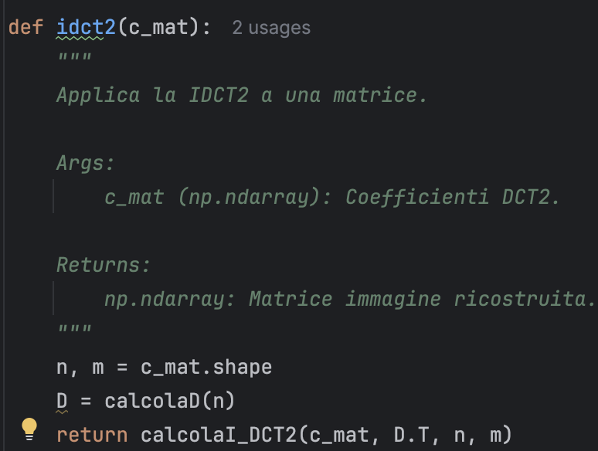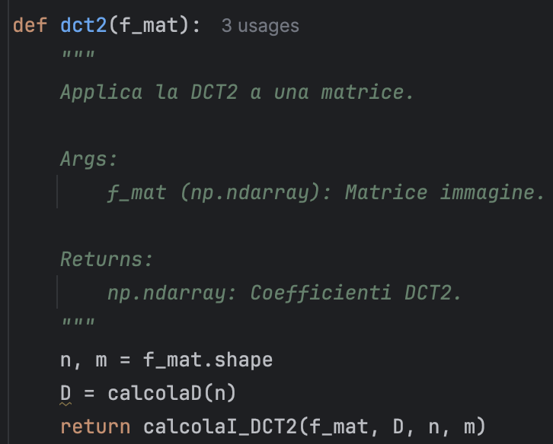

Figura 4 implementazione della dct2 e idct2

2.1.2 Metodi DCT/DCT2 della libreria

I metodi DCT/DCT2 della libreria utilizzano la libreria SciPy, tramite il modulo fftpack, che fornisce una implementazione efficente e ottimizzata della DCT e della sua inversa (IDCT). In particolare, il metodo *dct()* permette di calcolare la DCT unidimensionale di un vettore. Per l’estensione bidimensionale (DCT2), non è presente una funzione dedicata direttamente, ma la DCT2 è stata ottenuta applicando la DCT separatamente sulle righe e successivamente sulle colonne:

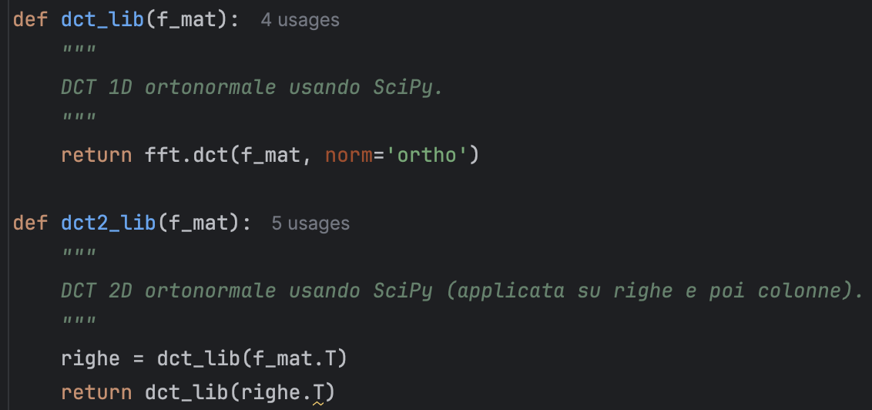

Figura 5 implementazione dct e dct2 della libreria

2.2 Esecuzione e valutazione dei test

In questo progetto analizziamo le prestazioni della nostra implementazione manuale della DCT2 confrontandola con quella fornita dal modulo scipy.fftpack della libreria SciPy. L’obiettivo è osservare come i tempi di calcolo variano al crescere delle dimensioni della matrice di input e in che misura i risultati confermano le complessità computazionali teoriche attese.

Ci si aspetta che:

1. la nostra implementazione, basata sulla definizione diretta della DCT2, presenti una complessità temporale pari a 𝑂(𝑁³), essendo fondata su operazioni matriciali esplicite senza sfruttare alcuna ottimizzazione algoritmica;
2. la versione di SciPy, invece, utilizzi algoritmi ottimizzati basati sulla Fast Fourier Transform (FFT), ottenendo una complessità 𝑂(𝑁² log 𝑁).

Questa differenza è dovuta alle diverse strategie algoritmiche, la nostra versione implementa direttamente la definizione matematica della DCT2, utilizzando matrici di trasformazione ortonormali, la versione fornita da SciPy sfrutta trasformazioni più efficienti, ottenute riformulando la DCT come caso particolare della FFT.

2.2.1 Verifica preliminare della correttezza

Prima dell’analisi delle prestazioni, è stata verificata la correttezza dell’implementazione confrontando:

* il risultato della trasformazione DCT2 su una matrice 8×8,
* la trasformazione della prima riga della stessa matrice, confrontata con una DCT monodimensionale.

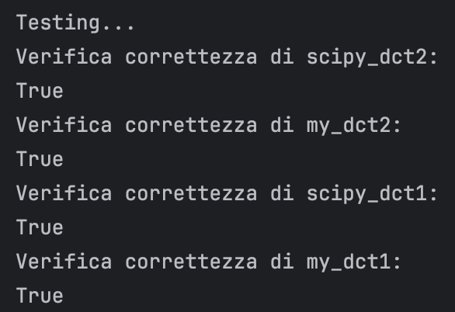I test sono stati eseguiti mediante la funzione test() nel modulo test.py.

Figura 6 Risultati test su DCT2

Tutti i test hanno dato esito positivo, confermando la correttezza dell’implementazione.

2.2.2 Misura delle prestazioni

Per valutare i tempi di esecuzione, è stato implementato un test comparativo, test_N() del modulo test.py, tra: la DCT2 manuale (basata su definizione diretta) e la DCT2 ottimizzata fornita da scipy.fftpack.dct

Il test consiste nell’applicazione della DCT2 su matrici quadrate di dimensioni crescenti, da 50×50 fino a 2100×2100, con incremento di 50 per iterazione. Per ogni dimensione N, viene generata una matrice casuale con valori reali nell’intervallo [0, 255]. Si misurano i tempi di esecuzione per ciascuna implementazione e si raccolgono in due liste distinte. I risultati ottenuti vengono visualizzati tramite la funzione plot_dct_times(), che permette di visualizzare l’andamento delle due curve temporali.

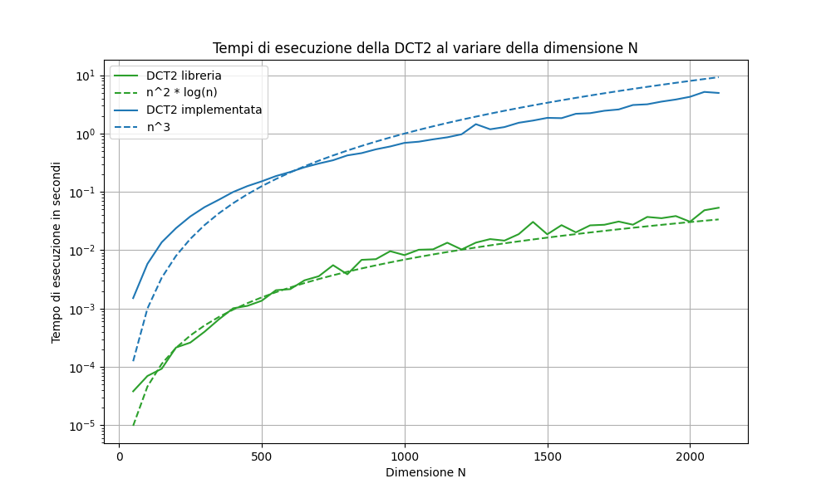

Figura 7 Grafico tempi di esecuzione DCT2

Dall’analisi dei risultati si osserva che:

* la nostra implementazione presenta un tempo di esecuzione che cresce in modo compatibile con una complessità 𝑂(𝑁³), come previsto teoricamente;
* l’implementazione basata su SciPy mostra un comportamento nettamente più efficiente, con una crescita compatibile con la complessità 𝑂(𝑁² log 𝑁).

Questo conferma l’efficacia delle ottimizzazioni algoritmiche adottate dalla libreria rispetto al nostro approccio.

3. Parte 2

Questa seconda parte del progetto è dedicata allo sviluppo di un software in grado di applicare tecniche di compressione basate sulla DCT2 su immagini in scala di grigi. L’obiettivo è permettere all’utente di sperimentare, una versione semplificata del principio alla base della tecnica di compressione del formato JPEG.

Il software consente all’utente di:

* caricare un’immagine dal filesystem (formato .bmp a toni di grigio),
* specificare la dimensione dei macro-blocchi quadrati F su cui verrà applicata la DCT2,
* definire una soglia d che determina il livello di soppressione delle frequenze alte all’interno di ciascun blocco.

L’immagine viene suddivisa in blocchi F×F partendo dall’angolo in alto a sinistra; eventuali pixel in eccesso, che non rientrano in un blocco completo, vengono ignorati. Su ciascun blocco viene applicata la DCT2, dopodiché vengono annullati i coefficienti di frequenza la cui posizione $(k,l)$ soddisfa $k+l> d$.

Successivamente si applica IDCT2 al blocco modificato; i valori risultanti vengono arrotondati e limitati all’intervallo [0, 255] per garantire la validità dei pixel in formato 8 bit.

Infine, tutti i blocchi trasformati vengono ricomposti nell’ordine originale per ottenere l’immagine finale.

Viene mostrato a schermo, l’immagine originale e quella compressa, permettendo un confronto visivo immediato sull’efficacia del processo di compressione.

3.1 Descrizione della struttura relativa Parte 2

Per la realizzazione della seconda parte sono stati utilizzati tre moduli:

* *templates/index.html* è il file HTML che costituisce l’interfaccia utente della web app. Permette di caricare l’immagine BMP, selezionare i parametri F e d, e visualizzare l’immagine originale e quella compressa.
* *DCT2_UI.py* contiene la logica dell’applicazione. Gestisce il caricamento dell’immagine da parte dell’utente, la validazione dei parametri di input (F e d) e l’interfaccia web. Si occupa inoltre di richiamare il metodo principale di compressione definito nel modulo *elaborazioneImmagine.py*.
* *elaborazioneImmagine.py* contiene i metodi per l’elaborazione delle immagini BMP in scala di grigi tramite la DCT2. Contiene i seguenti metodi:
  + *apriImmagine*: apre l’immagine e la converte in scala di grigi;
  + *split_matrix_into_blocks*: divide la matrice in blocchi F × F;
  + *applicaDCT2*: applica la DCT2 con soglia d;
  + *applicaIDCT2*: ricostruisce i blocchi con la IDCT2;
  + assemblaBlocchi: ricompone l’immagine finale;
  + *elaboraImg*: metodo pubblico che coordina l’intero processo e salva l’immagine risultante.

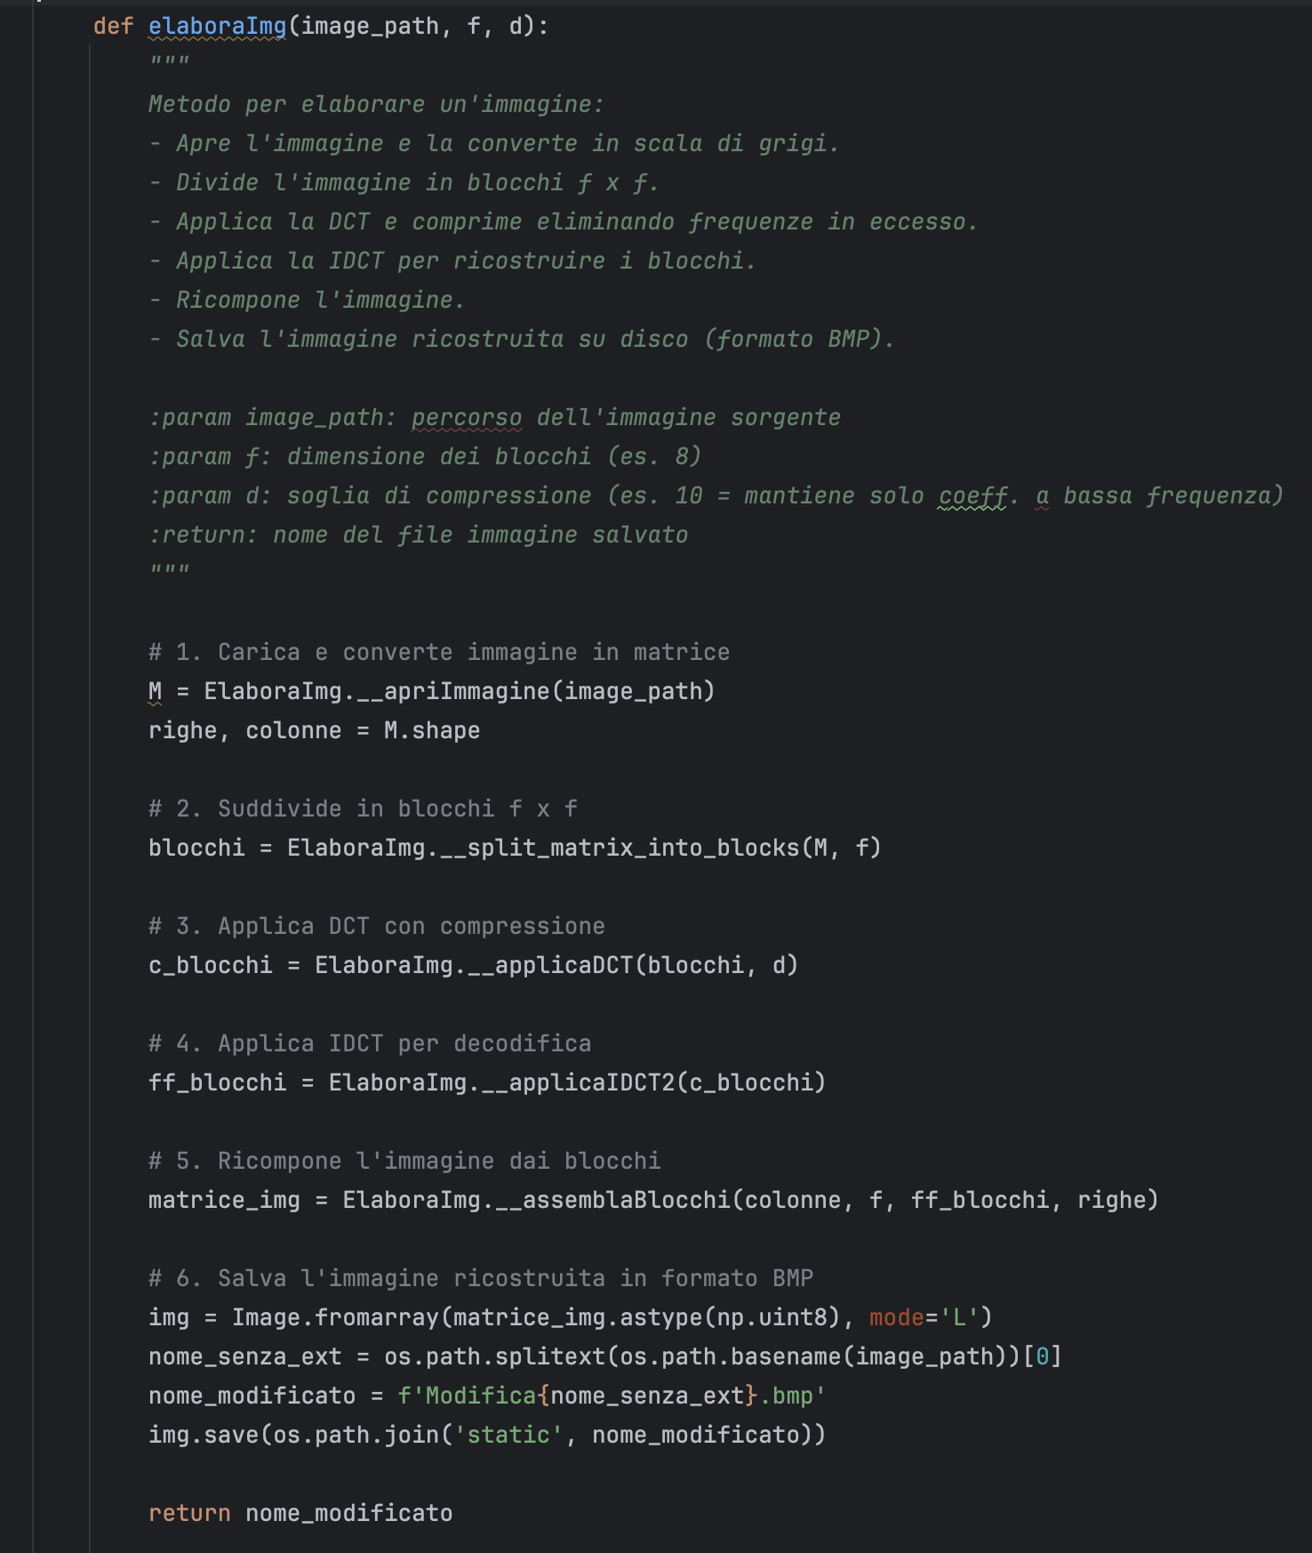

Figura 8 Implementazione funzione per trasformare l'immagine

3.2 Interfaccia grafica

Come mostrato in Figura 9, la pagina iniziale presenta:

* Un campo per caricare un file BMP dal proprio dispositivo;
* Due campi di input numerico:
  + F (intero ≥ 1): rappresenta la grandezza dei blocchi in cui viene suddivisa l’immagine;
  + d (tra 0 e 2F−2): determina le frequenze da tagliare con valore 0 non salvo niente;
* Un pulsante “Invia”, che avvia l’elaborazione una volta inseriti i dati.

Questa schermata rappresenta lo stato iniziale dell’interfaccia, prima che l’utente carichi un’immagine o inserisca parametri.

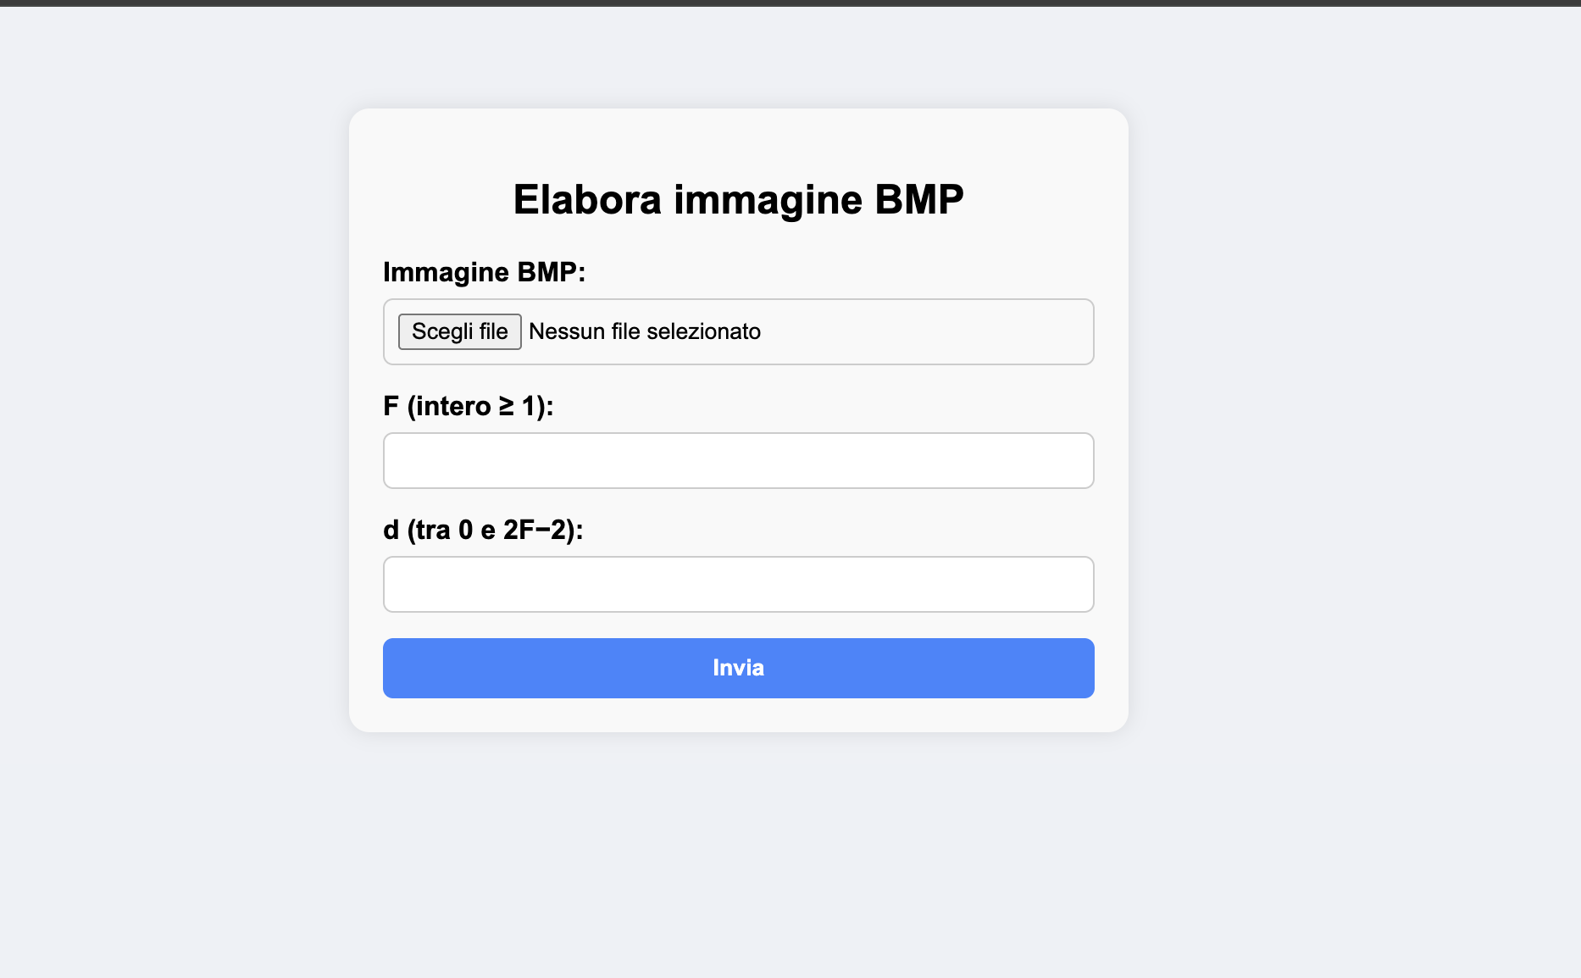

Figura 9 Interfaccia grafica principale

Dopo che l’utente ha selezionato un file BMP valido e ha inserito i valori richiesti per F e d (validi), l’interfaccia si aggiorna per mostrare le seguenti informazioni, come visibile in Figura 10.

* Il nome del file caricato e le sue dimensioni;
* Una miniatura dell’immagine di input;
* Le immagini risultanti:
  + L’immagine originale;
  + L’immagine elaborata, ottenuta applicando il processo descritto precedentemente

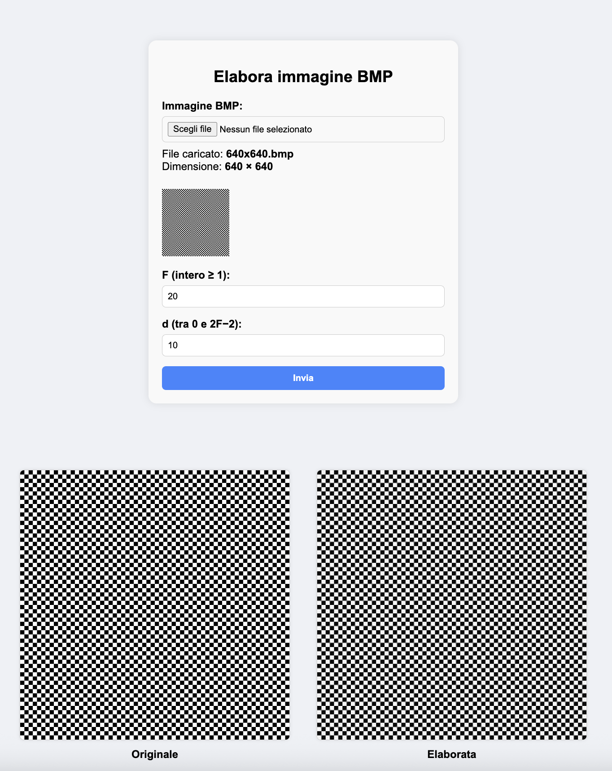

Figura 10 Interfaccia grafica dopo l'elaborazione dell’immagine

Se i valori inseriti non sono validi viene mostrato un messaggio di errore, come visibile nella Figura 11

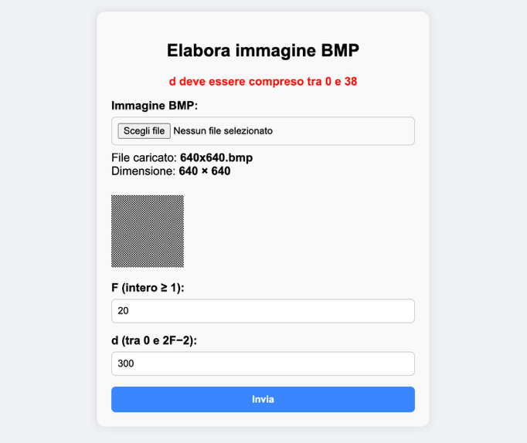

Figura 11 Interfaccia grafica per valori errati

3.3 Analisi dei risultati

Come primo test andremo ad analizzare valori limiti di d: d = 0 o d = 2F−2.

Con valore d=0 avremo come risultato un’immagine nera in quanto non salviamo nessuna informazione

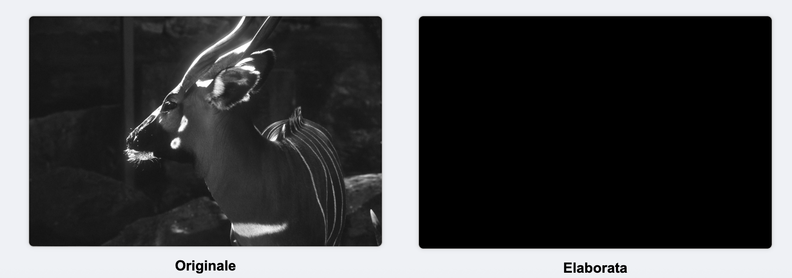

Figura 12 Risultati con F=20 e d=0

Con d = 2F−2 avremo come risultato la stessa immagine in quanto non andiamo a perdere informazioni.

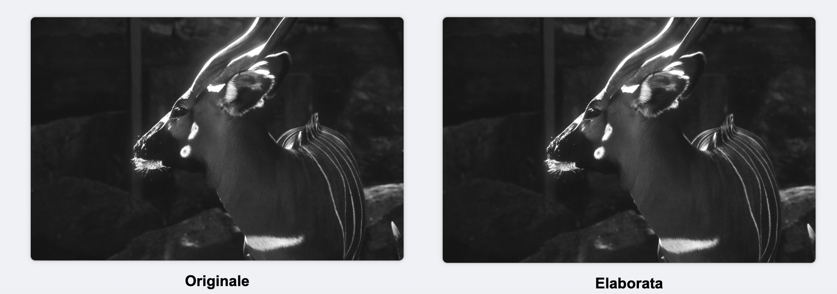

Figura 13 Risultati con F=20 e d=38

Ora andiamo ad analizzare come si comporta alla variazione del parametro D mantenendo F fisso a 20 e dimezzando la d.

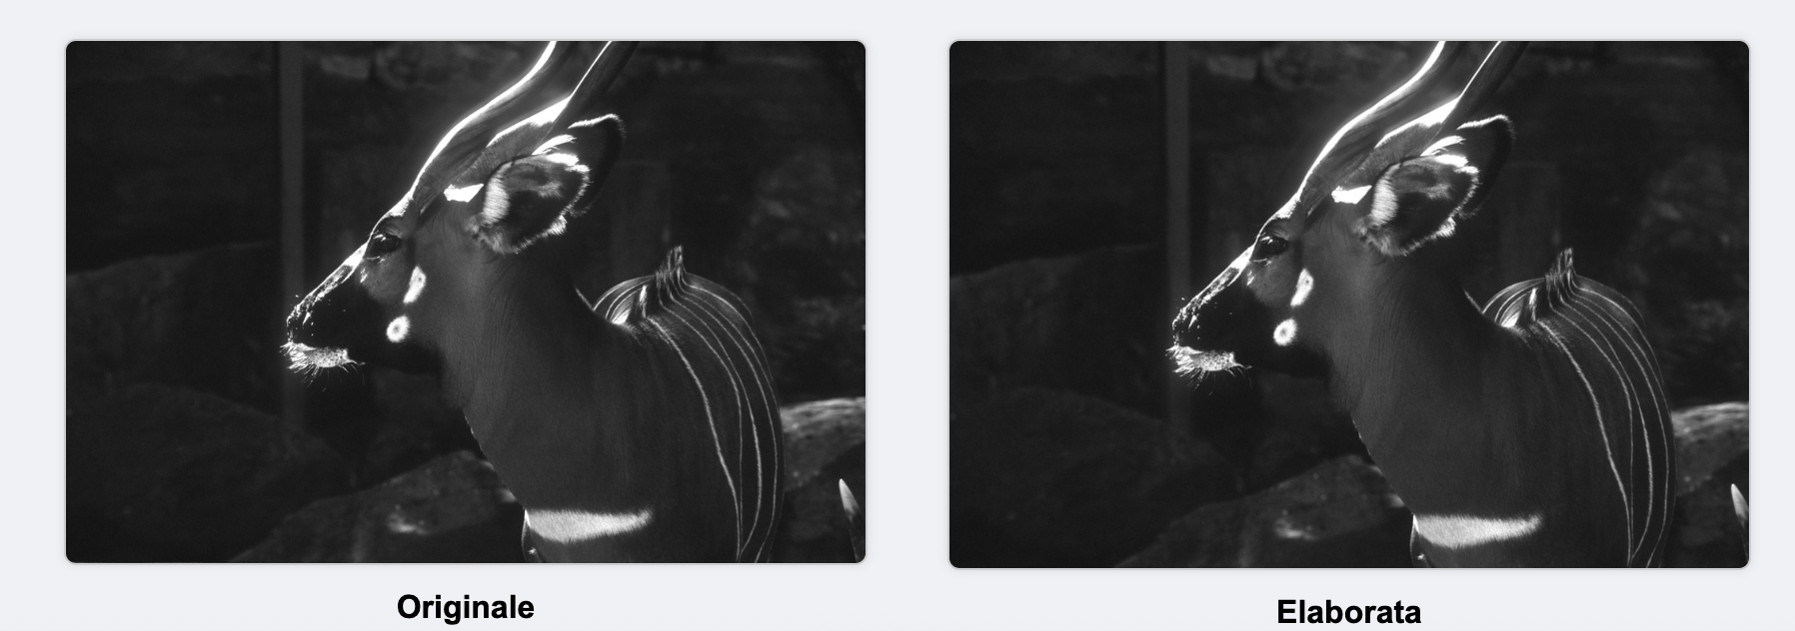

Figura 14Risultati con F=20 e d=19

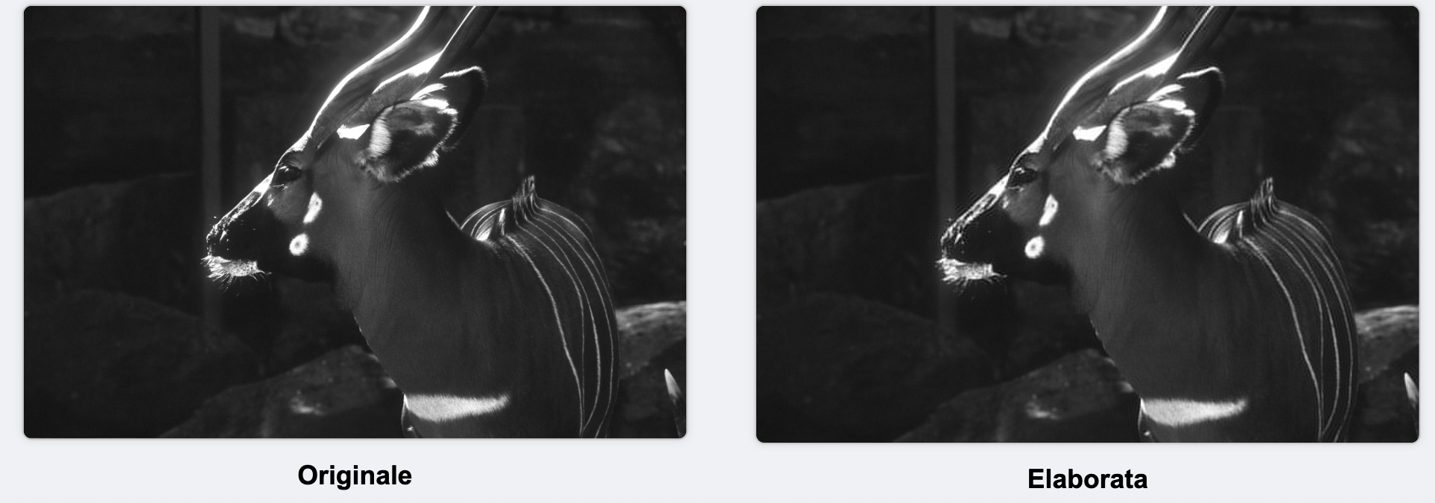

Figura 15 Risultati con F=20 e d=10

L’immagini sembra rimanere invariata con d=19 come mostrato Figura 14, lo stesso risultato sia ha con d=10 come mostrato in Figura 15 nonostante ci sia stato un taglio di più della metà delle frequenze, andando a ingrandire nelle zone di maggiore contrasto possiamo iniziare a notare il fenomeno di Gibbs.

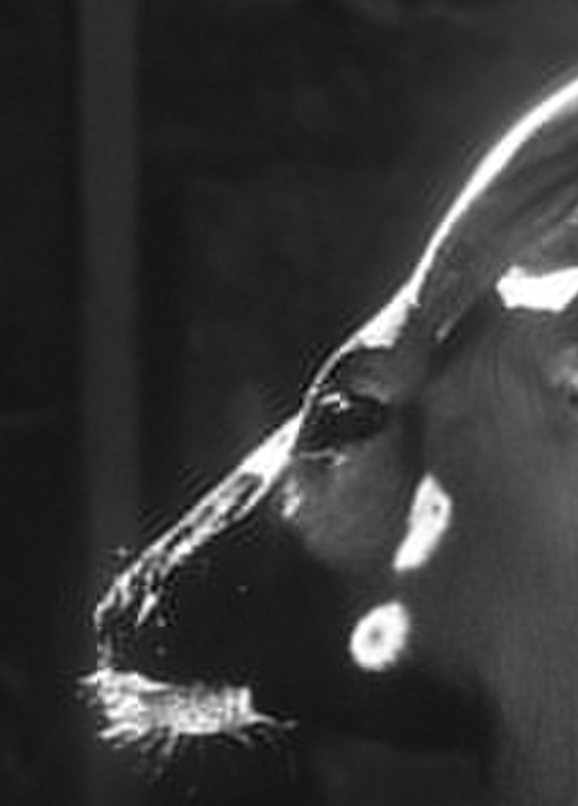

Figura 16 Dettaglio muso con leggero effetto Gibbs

Dimezzando ulteriormente la d, con d=5, anche in questo caso la struttura globale dell’immagine sembra buona, ma iniziano a presentare: discontinuità tra blocchi adiacenti artefatti di forma quadrata e fenomeno di Gibbs nelle zone di maggiore contrasto (es. sul muso e sulla spalla dell’animale)

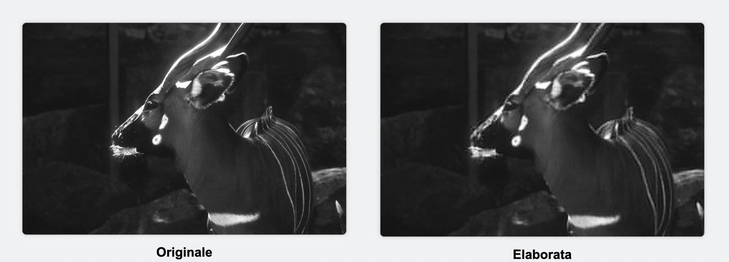

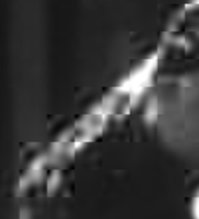Figura 17 Risultati con F=20 e d=5

Figura 18 Dettaglio muso con F=20 e d=5

Zoomando sull’immagine si notano discontinuità tra blocchi adiacenti, dovute alla mancanza di transizioni morbide.

Inoltre, emergono artefatti di forma quadrata, tipici delle elaborazioni a blocchi: sono visibili come riquadri uniformi o regolarmente alterati che rompono la continuità visiva dell’immagine;

questo lo si può notare maggiormente impostando d=3, come in Figura 19

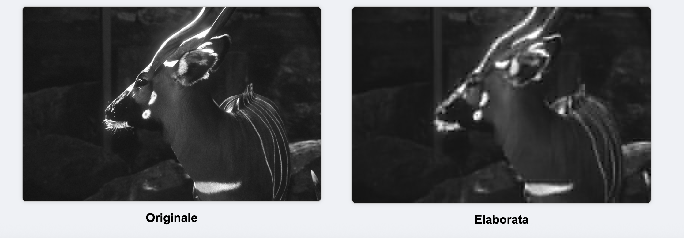

Figura 19 Risultati con F=20 e d=3

Infine, aumentando la dimensione dei blocchi F e mantenendo costante il rapporto tra F e d, non si osservano variazioni significative nell’elaborazione complessiva dell’immagine rispetto ai casi precedenti. Tuttavia, nelle zone a maggiore contrasto, diventa più evidente la propagazione del fenomeno di Gibbs, che si estende maggiormente lungo i bordi con contrasti netti. Questo accade perché blocchi più grandi comportano una perdita più estesa delle alte frequenze, accentuando così gli artefatti in corrispondenza delle discontinuità più forti dell’immagine.

Nel caso in cui si utilizzi una configurazione con F = 320 e d = 80, a differenza della configurazione con F = 20 e d = 5, il fenomeno di Gibbs non è più localizzato, ma si propaga visibilmente anche senza effettuare uno zoom sull’immagine Figura 20. Se nei casi precedenti l’effetto era osservabile solo ingrandendo le aree ad alto contrasto (come i bordi netti dell’animale), in questa configurazione l’ampiezza dei blocchi rende l’effetto di Gibbs molto più diffuse e visibili a occhio. Questo comportamento conferma che l’aumento simultaneo di F e d, pur mantenendo lo stesso rapporto tra loro, accentua la perdita di dettaglio e amplifica la manifestazione degli artefatti, con un impatto più evidente sulla qualità visiva complessiva.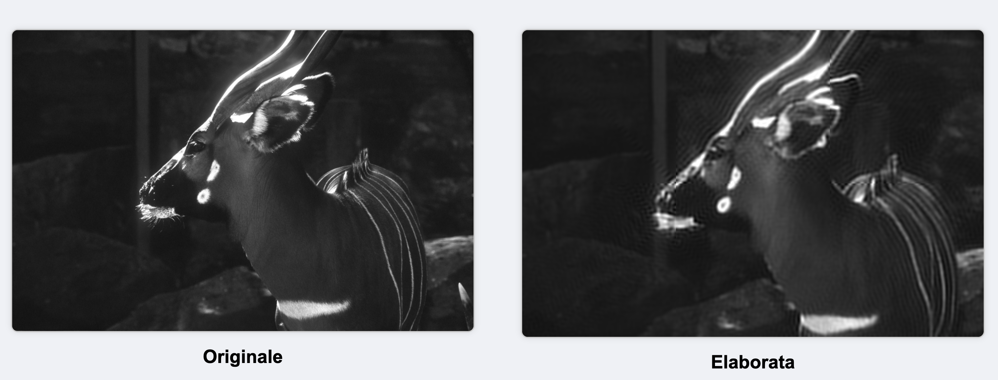

Figura 20 Risultati con F=320 e d=80

Inoltre, l’aumento della dimensione dei blocchi rende più marcato anche il fenomeno del crop dell’immagine: quando le dimensioni dell’immagine non sono perfettamente divisibili per F, i pixel residui ai bordi non vengono elaborati. Ad esempio, su un’immagine originale di dimensioni $1011× 661$, non essendo multipla esatta di 320, 11 pixel in orizzontale e 21 pixel in verticale rimangono esclusi dal processo di elaborazione.

Il risultato è la cancellazione di queste porzioni dell’immagine; questo fenomeno è particolarmente evidente con blocchi di dimensione elevata.

Passando ad analizzare un’immagine a scacchiera quindi con la presenza di coltrasti tra bianco e nero possiamo notare:

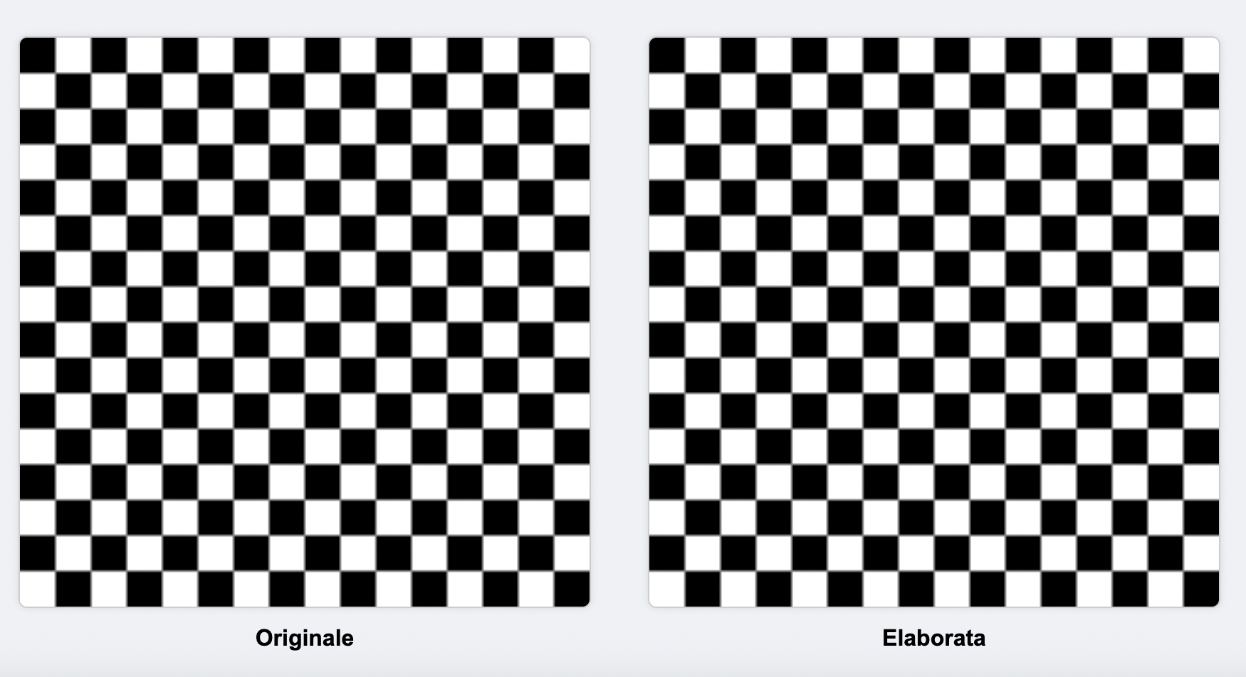

Figura 21 Risultati con F=10 e d=5

Nel caso della Figura 21, dove F corrisponde esattamente alla dimensione di una casella della scacchiera, l’elaborazione riesce a preservare la struttura originaria anche eliminando un numero significativo di coefficienti. Questo è dovuto al fatto che ogni blocco F x F può essere associato a una funzione lineare, che può essere compresso efficacemente.

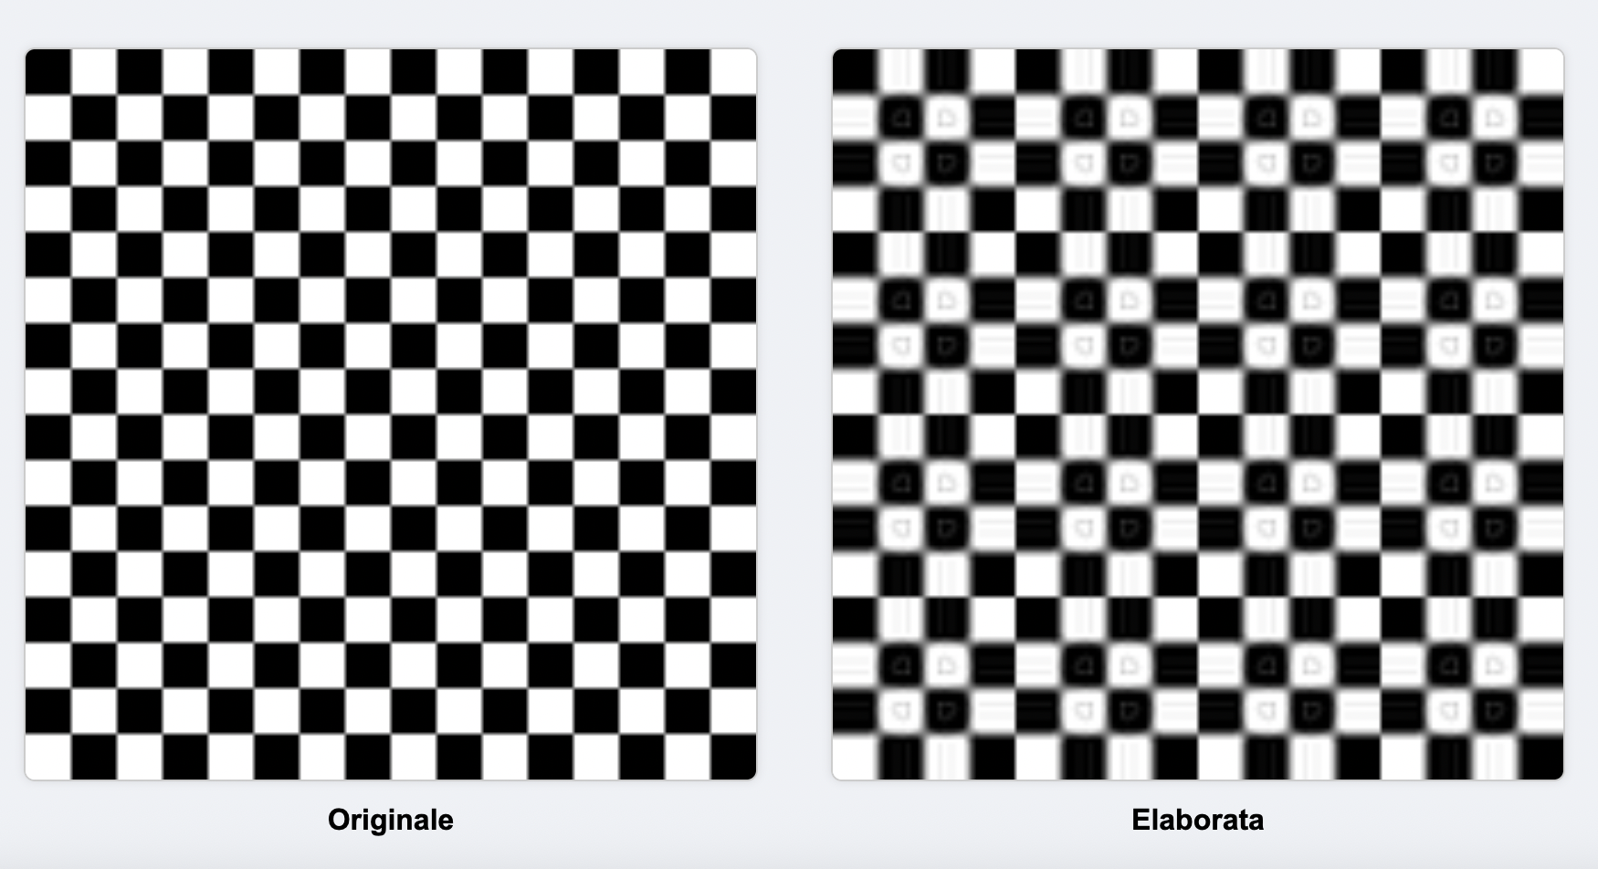

Figura 22Risultati con F=8 d=5

Nella Figura 22, invece, F è leggermente più piccolo rispetto alla dimensione delle caselle. Questo porta alla creazione di discontinuità e alla comparsa di artefatti ben visibili: in particolare, si notano distorsioni a forma di quadratino all’interno delle celle, dovute alla troncatura delle alte frequenze.

Infine, la Figura 23, con F = 20, in questo caso, ogni blocco include più celle della scacchiera, e la compressione elimina molte delle frequenze alte necessarie a descrivere correttamente i bordi netti tra il bianco e il nero. Il risultato è un effetto di sfocatura e ammorbidimento dei contorni e alla apparizione di artefatti quadrati ben definiti. Questi artefatti derivano dal trattamento separato di ciascun blocco F x F e sono un effetto tipico della DCT, amplificato dalla rimozione della maggior parte dei coefficienti.

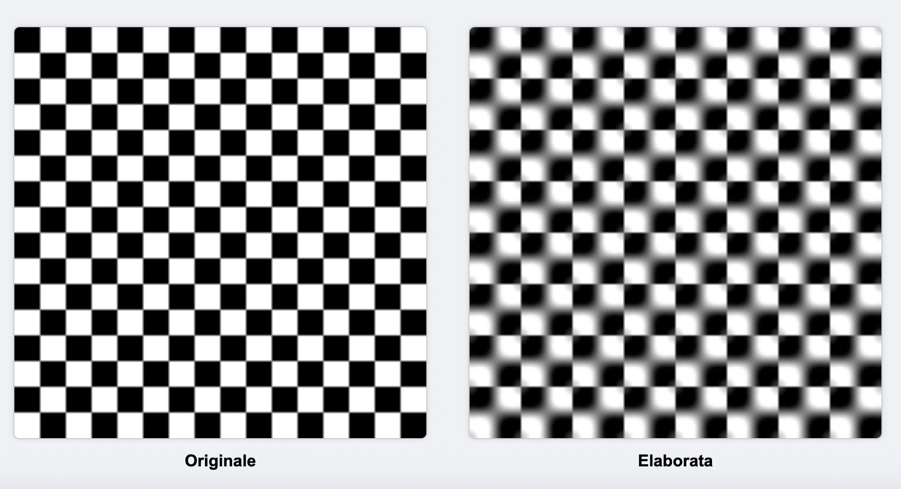

Figura 23 Risultati con F=20 e d=5

Tutte le immagini analizzate fino a questo punto presentavano dimensioni relativamente contenute (ad esempio: l’immagine del cervo 1011 × 661, la scacchiera 160 × 160). Nella Figura 24, invece, viene mostrato il risultato dell’elaborazione su un’immagine con dimensioni 2000 × 3008. In questo caso, pur mantenendo parametri di elaborazione modesti (F = 8, d = 3), si ottiene una buona qualità visiva del risultato, con un’elevata fedeltà rispetto all’immagine originale.

Tuttavia, l’aumento significativo della dimensione comporta un tempo di elaborazione sensibilmente maggiore. A differenza dei casi precedenti, dove il risultato era pressoché immediato, qui è necessario attendere alcuni secondi affinché il processo venga completato.

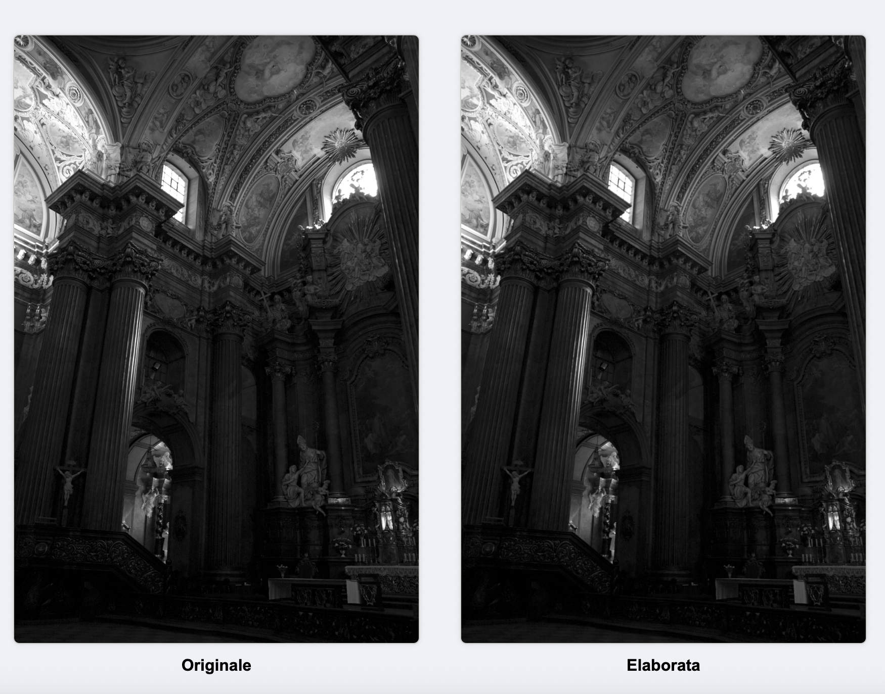

Figura 24 Risultati con F=8 e d=3

## *3.4 Conclusioni*

L’analisi condotta sulla DCT2, ha mostrate che se ben calibrata, è uno strumento molto efficace per la compressione delle immagini. Tuttavia, i risultati mostrano anche quanto sia importante scegliere con attenzione i parametri coinvolti, in particolare 𝐹 (dimensione dei blocchi) e 𝑑 (numero di coefficienti mantenuti), per evitare una perdita eccessiva di qualità visiva. Dall’analisi dei risultati, possiamo sintetizzare i seguenti punti principali:

* Comportamento ai limiti estremi dei parametri: abbiamo osservato che impostando 𝑑 = 0 si ottiene un’immagine completamente nera, a conferma del fatto che nessuna informazione viene salvata; al contrario, con 𝑑 = 2𝐹 − 2 l’immagine resta inalterata, poiché vengono mantenuti tutti i coefficienti utili.
* **Compressione efficace dell’immagine**: valori intermedi di 𝑑, mantengono una buona qualità visiva dell’immagine.
* **Comparsa di artefatti visivi**: se si scelgono valori di d non adatti si introducono evidenti discontinuità tra blocchi adiacenti, artefatti di forma quadrata e marcate distorsioni nei bordi netti, tutte caratteristiche tipiche di una compressione aggressiva con blocchi DCT.
* **Effetti dell’aumento di 𝐹**: l’ingrandimento delle aree su cui fare la compressione, mostra una maggiore propagazione del fenomeno di Gibbs, dovuta alla perdita più ampia delle alte frequenze.
* **Presenza del crop dell’immagine**: come previsto, il nostro metodo non elabora i pixel residui se le dimensioni dell’immagine non sono multipli esatti di 𝐹, producendo un effetto di ritaglio ai bordi, soprattutto evidente con valori alti di 𝐹
* **Scalabilità e costi computazionali**: l’elaborazione di immagini di grande dimensione ha evidenziato un aumento dei tempi di calcolo, in linea con quanto atteso, in quanto la trasformata DCT2 ha complessità computazionale 𝑂(𝑁² log 𝑁).